Gustavo S. Fernandes | Gestão Empresarial | Análise de Investimentos

ATIVIDADE II – FLUXO DE CAIXA + VPL & TIR

PEDE-SE PARA FAZER:
- Fluxo de caixa de 12 meses
- Elaborar a DRE (total, unitária e análise vertical)
- Elaborar o Fluxo de caixa descontado
- Construir o Diagrama de Fluxo de caixa
- Levando em conta TMA de 10% a.a., utilize a HP 12C para
- Encontrar o Valor Presente Líquido (VPL)
- Encontrar a Taxa Interna de Retorno (TIR)
- Definir se o projeto é viável (aprovar / reprovar)

Itens 1, 2 e 3 presentes na planilha “atividade_2-fluxo_dre.xlsx”

4) Construir o Diagrama de Fluxo de caixa
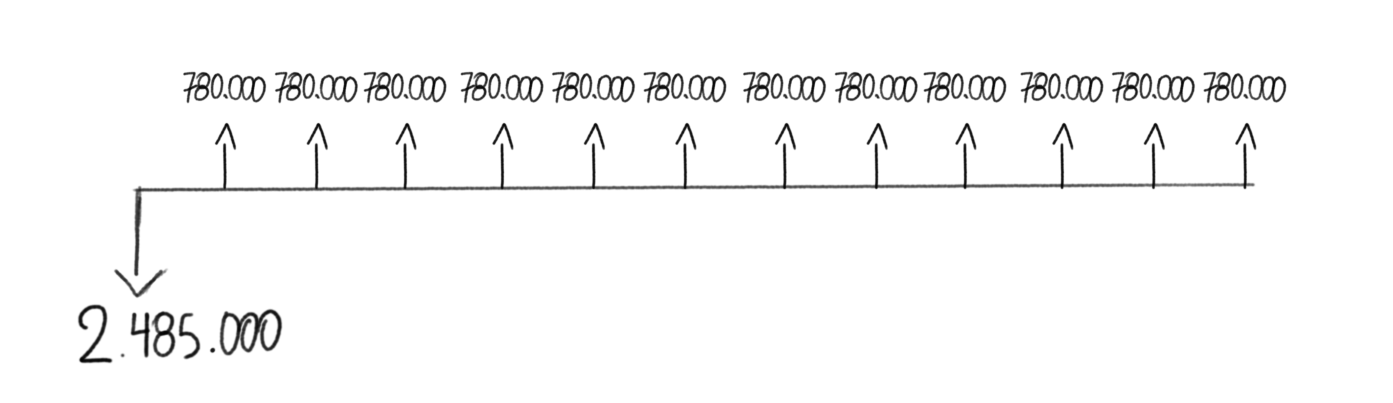

5) Levando em conta TMA de 10% a.a., utilize a HP 12C para
- Encontrar o Valor Presente Líquido (VPL): R$ 2.829.679,62
- Encontrar a Taxa Interna de Retorno (TIR): 30,05%
- Definir se o projeto é viável: aprovado

Passo a passo HP 12C:
- STO → EEX (ativar C)
- g → 4 (mudar para formato D.MY)
- 2.485.000 → CHS → g →CF0
- 780.000 → g →CFj
- 12 → g → Nj
- 10 → i
- f → NPV (obtém VPL)
- f → IRR (obtém TIR)

